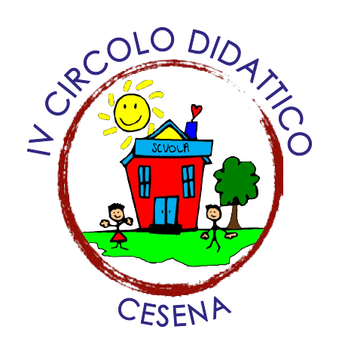

CIRCOLO DIDATTICO CESENA 4
Via Veneto, 195 - 47521 Cesena (FC) - tel.: 0547/302708
Codice Meccanografico FOEE020009 - Codice Fiscale 81008160400
Sito web: www.dd4cesena.edu.it
e-mail: foee020009@istruzione.it - P.E.C.: foee020009@pec.istruzione.it

ALLA DIRIGENTE SCOLASTICA
DEL 4° CIRCOLO CESENA

AUTORIZZAZIONE GENITORI CONSUMO ALIMENTI A SCUOLA

I sottoscritti ________________________________ _______________________________________,
genitori dell'alunno/a ___________________________________, iscritto/a nella classe_____sez.______
della scuola □ dell’Infanzia □ Primaria
del plesso di _______________________________________________________
□ AUTORIZZANO □ NON AUTORIZZANO
il/la proprio/a figlio/a al consumo di alimenti(che rispettino le norme igienico-sanitario e di etichettatura ai sensi del Regolamento E.U. 1169/2011 Gazzetta Ufficiale dell’E.U. del 22/11/2011 IT l. 304 ed etichettatura alimenti sfusi e pre-incartati, art.44 Regolamento E.U. 1169/2011 e successive modifiche e/o integrazioni e comma 3 art. 16 del D.lgs. n. 109/92 successive modifiche e/o integrazioni) a scuola in occasione di momenti conviviali legati a ricorrenze e compleanni. A tal fine dichiarano:
□ che il proprio figlio non risulta affetto da alcuna patologia legata ad allergie ed intolleranze che rappresentano elementi di rischio per il minore
□ che il proprio figlio è allergico o intollerante ai seguenti elementi:

1.___________________________________________________________________________________________2.___________________________________________________________________________________________3.___________________________________________________________________________________________4.___________________________________________________________________________________________

Data_______________
FIRME: I genitori dell’alunno/a (o chi ne fa le veci)

_____________________________________

_____________________________________

(Da restituire ai docenti di classe)

